附件2：手机选课方法
1.请用手机扫描二维码。
2.登录选课系统，用户名为学号，密码为身份证号码。
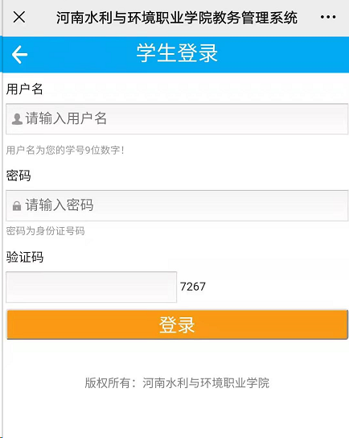
3.登录后进入主界面 点击【我要选课】
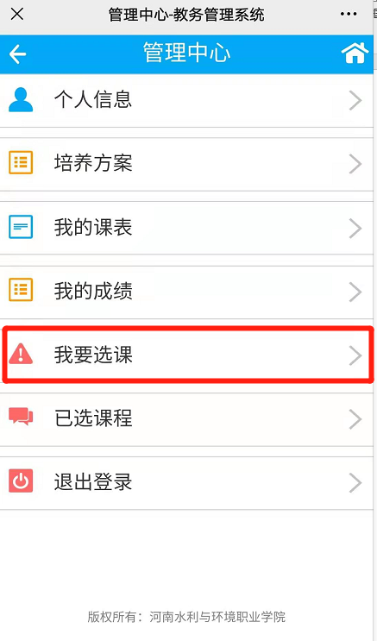
4.选择你的选课名称点击【自选教师】
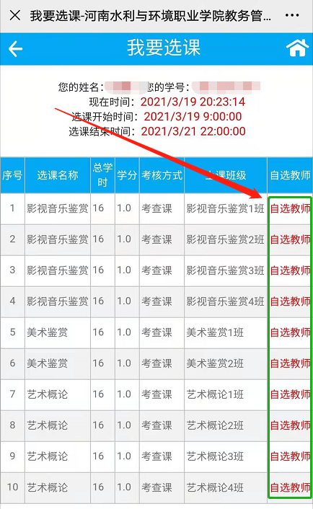
5.选择是否选课，选【是】点击【确认选课】
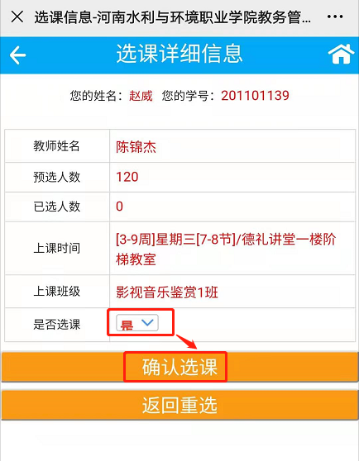
6.弹出【选课成功】点击【确定】后出现以下界面。请截屏记好自己的上课时间。
